Shell’sSort(希尔排序)

1. 概念：希尔排序又叫缩小增量排序，是1959 年由D.L.Shell 提出来的，相对直接排序有较大的改进。
2. 方法：先将整个待排序的记录序列分割成为若干子序列分别进行直接插入排序，待整个序列中的记录“基本有序”时，再对全体记录进行依次直接插入排序。
3. 具体做法：设增量序列d = {n/2 ,n/4, n/8 .....1} n为要排序数的个数

即：先将要排序的一组记录按某个增量d（n/2,n为要排序数的个数）分成若干组子序列，每组中记录的下标相差d.对每组中全部元素进行直接插入排序，然后再用一个较小的增量（d/2）对它进行分组，在每组中再进行直接插入排序。继续不断缩小增量直至为1，最后使用直接插入排序完成排序。

简单的说，就是对初始数组不断划分，划分由大到小，例如刚开始划分为两组，下一趟划分为三组，依此类推，当划分的数组数为数组元素个数的一半之后(即分为相邻两个元素为一组，然后排序完成后)(即增量序列为1时)则对整个数组进行最后的插入排序。

1. 与插入排序的区别：多了一个控制划分的增量，该增量帮组数组进行两两排序，增量的实质就是找到初始位置与初始位置加增量位置的两个数进行比较排序（先增量排序后整体插入排序），最后在对增量为1时的数组进行插入排序，如下图：

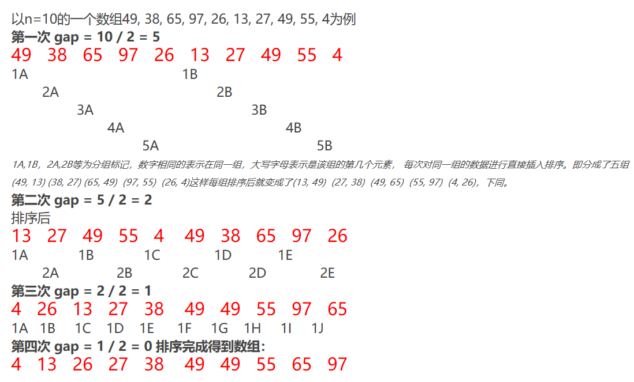

1. 时间复杂度分析：希尔排序时效分析很难，关键码的比较次数与记录移动次数依赖于增量因子序列d的选取，特定情况下可以准确估算出关键码的比较次数和记录的移动次数。目前还没有人给出选取最好的增量因子序列的方法。增量因子序列可以有各种取法，有取奇数的，也有取质数的，但需要注意：增量因子中除1 外没有公因子，且最后一个增量因子必须为1。希尔排序方法是一个不稳定的排序方法。